浙江省杭州市2012届高三上学期期中七校联考
数学(文)试题
一．选择题（本大题共10 小题，每小题5分，共50分，在每小题给出的四个选项中，只有一项是符合题目要求的）
1．已知集合，则
（A） （B）
（C） （D）
2．已知函数，则的值为
（A） （B） （C） （D）
3．公差不为零的等差数列中，，且、、成等比数列，则数列的公差等于
（A） （B） （C） （D）
4．若,则下列不等式成立的是
（A） （B）
（C） （D）
5．已知，且，则
（A） （B） （C） （D）
6．已知正数满足，则“”是“”的
（A）充分不必要条件 （B）必要不充分条件
（C）充要条件 （D）既不充分也不必要条件
7．已知函数，则的图象
（A）关于原点对称 （B）关于轴对称
（C）关于轴对称 （D）关于直线对称
8．函数的最大值为，最小正周期为，则有序数对 为
（A） （B） （C） （D）
9．在直角中，是斜边上的高，则下列等式不成立的是
（A） （B）
（C） （D）
10．已知函数满足，当，，若在区间内有两个不同的零点，则实数的取值范围是
（A） （B） （C） （D）
二、填空题(本大题共7小题，每小题4分，共28分)
11．数列的前项和为，若，则等于 ▲ ；
12．已知、满足约束条件的最小值为 ▲ ；
13．将函数的图象先向左平移个单位长度，再把横坐标伸长到原来的倍，纵坐标不变。所得到的曲线对应的函数解析式是 ▲ ；
14．若，且，则与的夹角为 ▲ ；
15．已知数列满足，，则的值为 ▲ ；
16．已知函数，则在点处切线斜率最大时的切线方程为 ▲ ；
17．函数的值域是 ▲ ；

三、解答题(本大题共5小题，共72分，解答应写出文字说明、证明过程或演算步骤)
18．（本小题满分14分）
设全集是实数集，，
（1）当时，求和；
（2）若，求实数的取值范围。

19．（本小题满分14分）
已知向量
， 与的夹角为，
（1）求的值；
（2）若,求的值。

20．（本小题满分14分）
如图，中，，
点在线段上，且，，
（1）求的长；
（2）求的面积．
图5

21．（本小题满分15分）
已知等差数列的前项和为,且满足，
（1）求；
（2）设为实数，对任意正整数,不等式恒成立，求实数的取值范围；
（3）设函数,求数列的前项和。

22．（本小题满分15分）
设、是函数的两个极值点，
（1）若，求函数的解析式；
（2）若求实数的最大值；
（3）函数若求函数在内的最小值。（用表示）

浙江省杭州市2012届高三上学期期中七校联考数学（文科）学科参考答案

一、选择题：
1、A 2、A 3、B 4、C 5、D 6、C 7、A 8、B 9、C 10、D

二、填空题：
11、 12、 13、 14、 15、 16、 17、
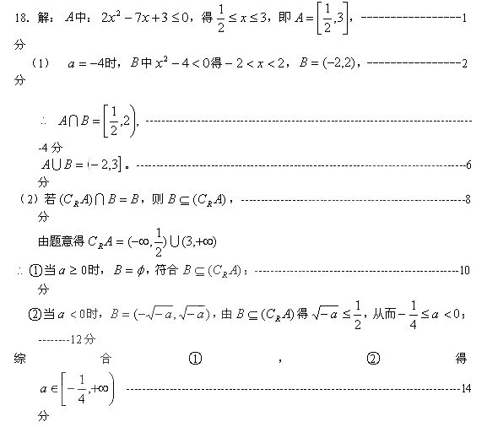
19．解：（1）由与的夹角为，得
即 …………………2分
……………………4分
又，,
. ……………………6分
（2）由，得，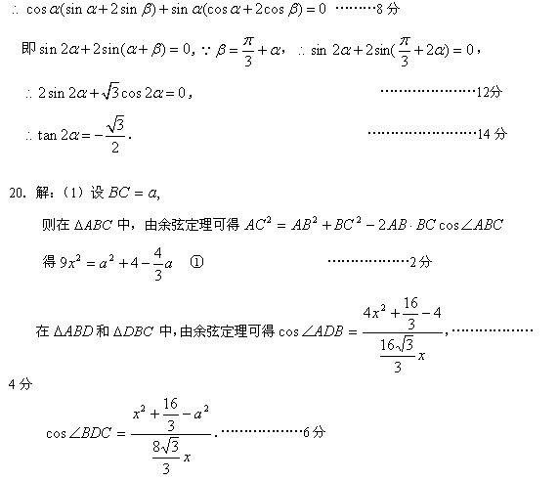……………6分
因为，所以有，
所以 ② ……………………8分
由①②可得，即． ……………………10分
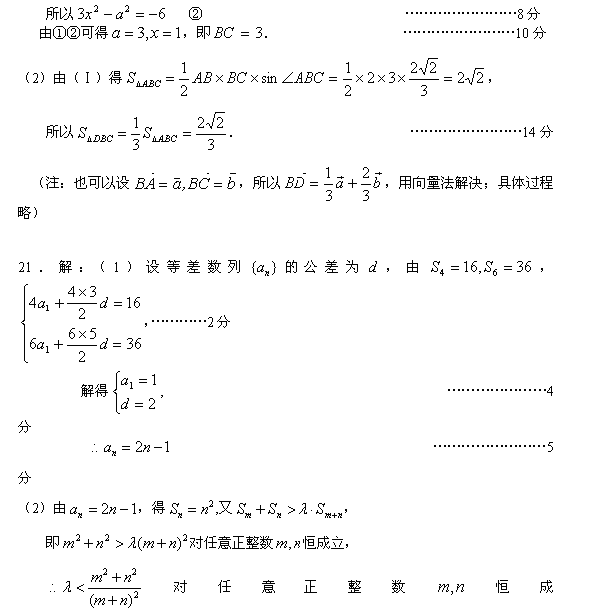立， …………………7分
而（时取等号）…………………9分
………10分
（3）由题意得
………13分

……………………15分

22．解：--------------------------------------------------------------1分
（1）是函数的两个极值点，
由可得------------------------------------------------------------3分
（或由
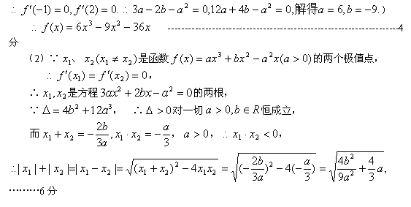由 ………………7分
………………………………………… 8分
令
在（0，4）内是增函数；
∴h (a)在（4，6）内是减函数.
∴时，有极大值为，上的最大值是，
∴的最大值是…………………………………………………………………10分
（3）∵x₁、x₂是方程的两根，
-------------------------------------------------11分
----------12分
对称轴为，，
-------------15分

